Kromě soupeřek bojovala i s výstrojí. Přesto získala bronz
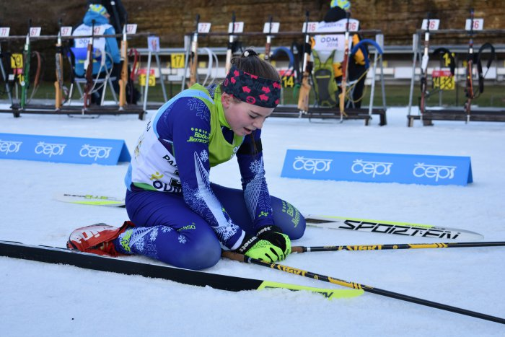
01.02.2018
Hodně těžké odpoledne prožila dvanáctiletá biatlonistka Linda Buštová. Před úterním závodem s hromadným startem se totiž nazula do nových bot. A nebyla to dobrá volba: „Furt se mi v kopci rozepínaly, takže jsem je vždycky cestou z kopce zase zapínala. Bylo to dost nepříjemné.“
I tak dojela třetí a získala premiérovou medaili na ODM. „Zachránila mě jediná tkanička, která byla pod zipem, jinak bych z nich asi opravdu vypadla,“ přibližovala.
Těžké byly i podmínky na trati, Buštová si s nimi však i přes problémy s obuví vypořádala. „Jela jsem celou dobu v popředí, takže byl sníh ještě urolbovaný. Povedlo se mi i vyhnout pádům v zatáčkách, ale nebyla to žádná sranda.“
Linda se dříve věnovala klasickému lyžování a získala v mládežnických kategoriích dva tituly mistryně republiky. Biatlon dělá teprve druhým rokem. A hned na své první velké akci si splnila sen! „Tím bylo umístění do šestého místa na dětské olympiádě. Jsem nadšená, že jsem získala medaili.“

S biatlonem začala kvůli Gabriele Koukalové, největší české hvězdě. A tolik ji bavil, že u něj už zůstala. „Teď mám největší vzor ve Verče Vítkové, která pochází stejně jako já z Jilemnice.“
Medailová sbírka Libereckého kraje se i díky Lindě rozrostla o další cenný kov, po skončení středečního dne čítá 32 medailí.
Velmi úspěšný byl středeční skicross, kdy zlato slavila Diana Cholenská i její mladší kolegyně Zuzana Hnyková. Dvojnásobnou vítězkou ODM 2018 je Linda Trejbalová, která ve sjezdovém lyžování triumfovala jak ve slalomu, tak i ve vyřazovacím závodu. Dva kilometry klasicky i volně ovládl Jakub Salaba, navíc přidal triumf se štafetou a může se radovat z titulu trojnásobného šampiona ODM.
Autor: Ladislav Stránský - člen programu Mladí novináři na ODM 2018

